НАЦІОНАЛЬНИЙ  ТЕХНІЧНИЙ   УНІВЕРСИТЕТ УКРАЇНИ

"КИЇВСЬКИЙ ПОЛІТЕХНІЧНИЙ ІНСТИТУТ ІМЕНІ ІГОРЯ СІКОРСЬКОГО"

Кафедра програмного забезпечення комп'ютерних систем

Лабораторна робота №1

із дисципліни «Бази даних»

на тему **«****Проектування бази даних та ознайомлення з базовими**

**операціями СУБД PostgreSQL»**

Виконав:

студент 2 курсу ФПМ групи КП-92

Остапенко Іван Петрович

*(ПІБ)*

Прийняв:

|  |  |
| --- | --- |
|  | Бали |
| Якість виконання |  |
| Термін здачі |  |
| Сумарний бал |  |

КИЇВ  —    20__

Хід роботи

Обрана тема: розклад матчів турніру

Пункт 1

Сутності:

* Команда – описує інформацію про команди, що беруть участь у турнірі та грають у матчах
* Турнір – описує інформацію про турнір, а саме: місце проведення, назва турніру, час проведення, має перелік команд що беруть участь (зв’язок команда “Бере участь” у турнірі)
* Матч – описує подію матч, а саме: час початку, фізичне місце (наприклад, на корті А), результат гри, має перелік двох команд, що грають.

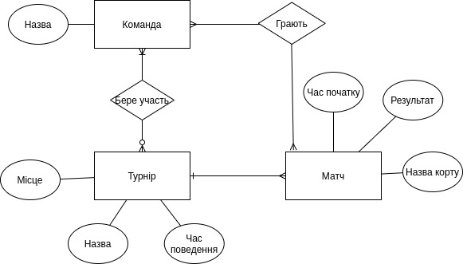

Пункт 2

Сутність “Турнір”, “Команда” та “Матч” було перетворено на таблиці “contests”, “participants”, “games” відповідно. Атрибут сутності “Матч” “Назва корту” – перетворено в окрему таблицю “playgrounds” і на зв’язок 1:N (матч може відбутися лише на одном корті, на одному корті можу бути декілька матчів). Зв’язок “Грають” (N:M) не перетворено у таблицю, а створено поля в таблиці “games”, оскільки маємо фіксоване число команд в матчі – 2 (якщо ми не мали б фіксовану кількість учасників у матчі, необхідно було б створити окрему таблицю “games_to_participants”). Зв’язок “Бере участь” (N:M) перетворено в окрему таблицю “contests_to_participants”. В результаті маємо:

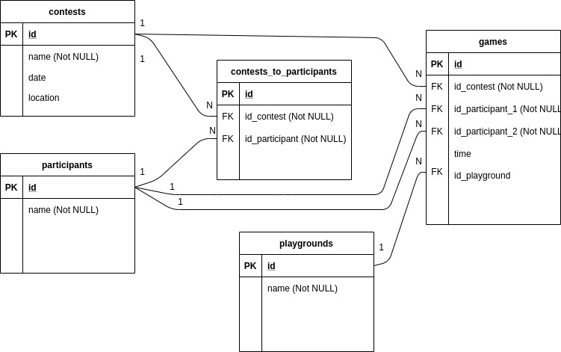

Пункт 3

Всі таблиці мають атомарні атрибути, отже, БД знаходиться у НФ1.

Розглянемо функціональні залежності у таблицях:

|  |  |
| --- | --- |
| Назва таблиці | Функціональні залежності |
| contests | id → name, date, location |
| participants | id → name |
| playground | id → name |
| contests_to_participants | id → id_contest, id_participant |
| games | id → id_contest, id_participant_1, id_participant_2, time, id_playground |

Кожен не ключовий атрибут залежить від первинного ключа, отже, БД знаходиться у НФ2.

Так як немає функціональної залежності id_playground -> location

То не виникає транзитивного відношення у таблиці games:

id -> id_contest -> id_playground

id -> id_playground -> id_contest

Отже, відсутні транзитивні залежності і БД знаходиться у НФ3

Пункт 4

contests:

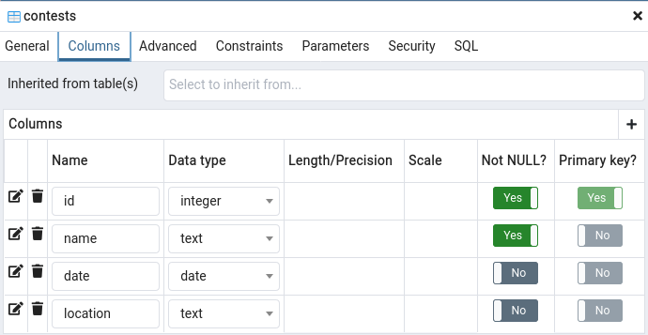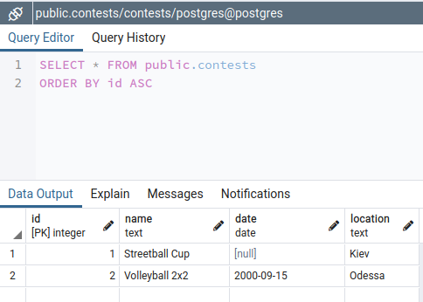

participant:

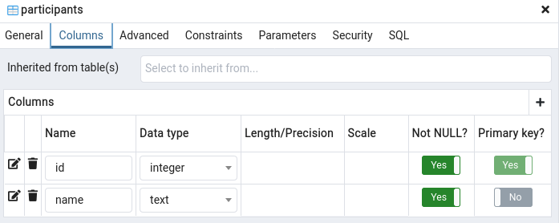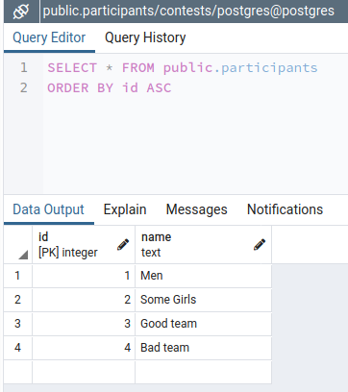

contests_to_participants

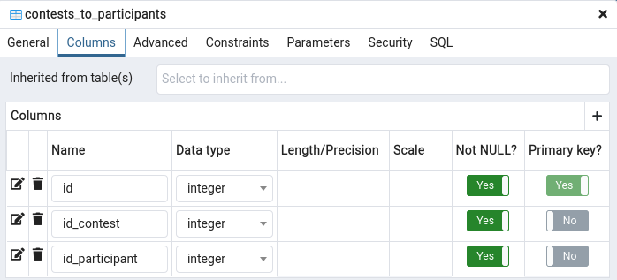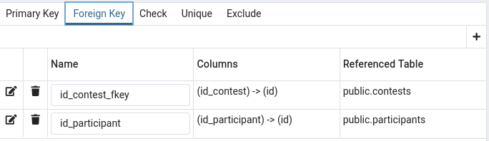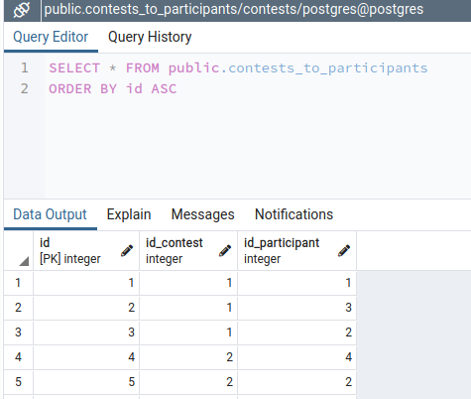

playgrounds:

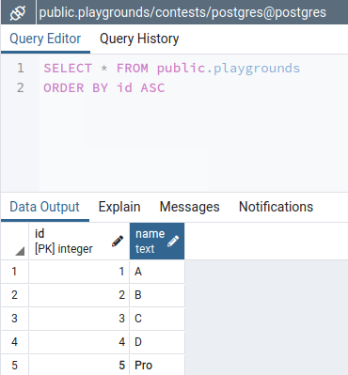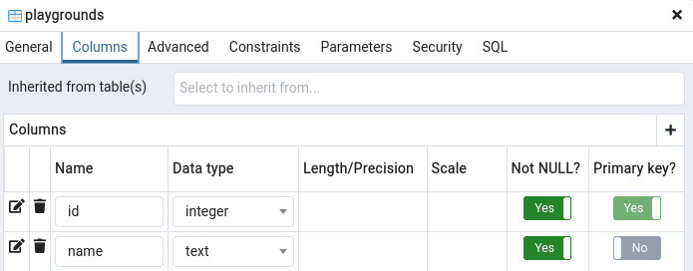

games:

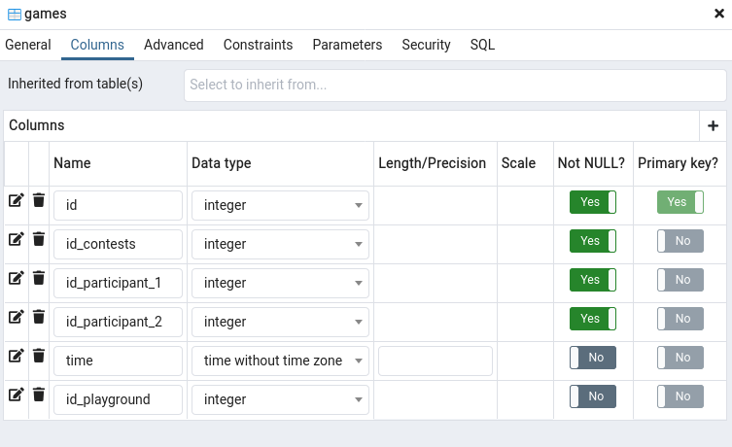

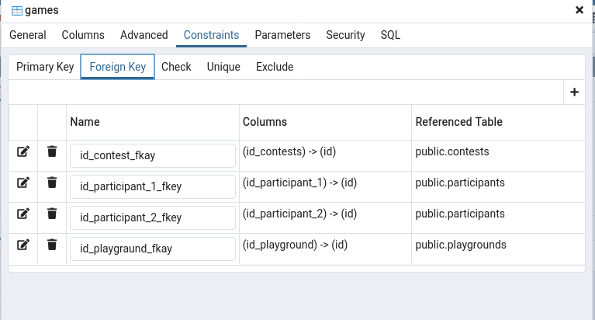

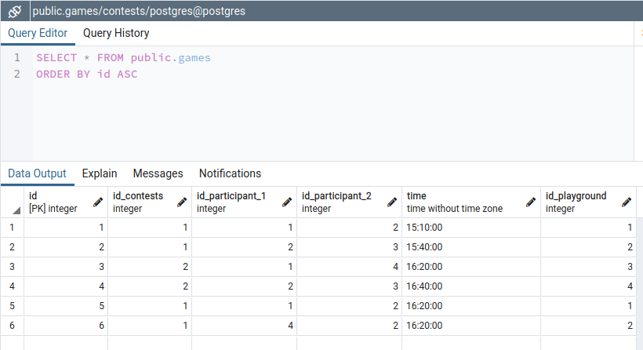

Висновок

Під час виконання лабораторної роботи отримано навички проектування бази даних та створення реляційних баз даних за допомогою PostgreSQL.